EXCELENTÍSSIMO SENHOR PRESIDENTE DA ASSEMBLEIA LEGISLATIVA DO ESTADO DO TOCANTINS.
REQUERIMENTO Nº_______/2023

Requer em REGIME DE URGÊNCIA o envio do expediente ao Excelentíssimo Senhor Governador do Estado do Tocantins, solicitando intensificação nas políticas públicas em defesa à mulher e combate à violência doméstica.

O Deputado que o presente subscreve, vem mui respeitosamente, perante Vossa Excelência, nos termos regimentais, com anuência do plenário, REQUERER regime de urgência o envio do expediente ao Excelentíssimo Governador, Wanderlei Barbosa, informando-o da importância e necessidade de providências, solicitando intensificação nas políticas públicas em defesa à mulher e combate à violência doméstica.

JUSTIFICATIVA

É de conhecimento que a Lei Federal Nº 11.340, de 7 de agosto de 2006, popularmente conhecida como Lei Maria da Penha trouxe relevante marco histórico na defesa dos direitos das mulheres brasileiras, pois, criou mecanismos para coibir a violência doméstica e familiar contra a mulher.
Importante destacar que, não somente criou instrumentos para coibir a prática, como, também, criou instrumentos de proteção e de acolhimento emergencial para a mulher em situação de violência, possibilitando à mulher que fosse isolada do agressor, e, garantindo sua integridade física e psicológica.
Há que ser referenciado aqui, as formas de violência contra a mulher, as elencadas no art. 7º da Lei Maria da Penha, vejamos:

Art. 7º São formas de violência doméstica e familiar contra a mulher, entre outras:

I - A violência física, entendida como qualquer conduta que ofenda sua integridade ou saúde corporal;

II - A violência psicológica, entendida como qualquer conduta que lhe cause dano emocional e diminuição da autoestima ou que lhe prejudique e perturbe o pleno desenvolvimento ou que vise degradar ou controlar suas ações, comportamentos, crenças e decisões, mediante ameaça, constrangimento, humilhação, manipulação, isolamento, vigilância constante, perseguição contumaz, insulto, chantagem, violação de sua intimidade, ridicularização, exploração e limitação do direito de ir e vir ou qualquer outro meio que lhe cause prejuízo à saúde psicológica e à autodeterminação;

III – A violência sexual, entendida como qualquer conduta que a constranja a presenciar, a manter ou a participar de relação sexual não desejada, mediante intimidação, ameaça, coação ou uso da força; que a induza a comercializar ou a utilizar, de qualquer modo, a sua sexualidade, que a impeça de usar qualquer método contraceptivo ou que a force ao matrimônio, à gravidez, ao aborto ou à prostituição, mediante coação, chantagem, suborno ou manipulação; ou que limite ou anule o exercício de seus direitos sexuais e reprodutivos;

IV - A violência patrimonial, entendida como qualquer conduta que configure retenção, subtração, destruição parcial ou total de seus objetos, instrumentos de trabalho, documentos pessoais, bens, valores e direitos ou recursos econômicos, incluindo os destinados a satisfazer suas necessidades;

V - A violência moral, entendida como qualquer conduta que configure calúnia, difamação ou injúria.

Contudo, as medidas legais impostas por força de Lei somente terão efetividade se amparada de Políticas Públicas oriundo dos Estados e Municípios no tocante a fomentar a prevenção, proteção e guarda da mulher, bem como, de combate e punição aos agressores.
Para tanto, no Estado do Tocantins já foram criadas as Delegacias Especializadas de Defesa da Mulher, e, no âmbito do Tribunal de Justiça do Estado do Tocantins implantados a Varas Especializadas no Combate à Violência Doméstica e Familiar contra a Mulher.
Contudo, tais medidas possuem caráter unicamente corretiva, pois, se tratam de órgãos que buscam acolher a mulher violentada, e, a partir disso, buscar coibir e punir os agressores.
Necessário apresentar um indicativo negativo, por meio de uma pesquisa formulado pelo Fórum Brasileiro de Segurança Pública, no ano de 2022, onde foi constatado que todas as formas de violência contra a mulher aumentaram no território Brasileiro.
A pesquisa intitulada como “Visível e Invisível: A Vitimização de Mulheres no Brasil” apresenta um cenário cada vez mais preocupante, tendo como um dos dados mais marcante, que 50.692 mulheres sofreram violência diariamente em 2022.
Segundo a pesquisa, podemos perceber a curva de crescimento quanto a violência contra a mulher, vejamos:

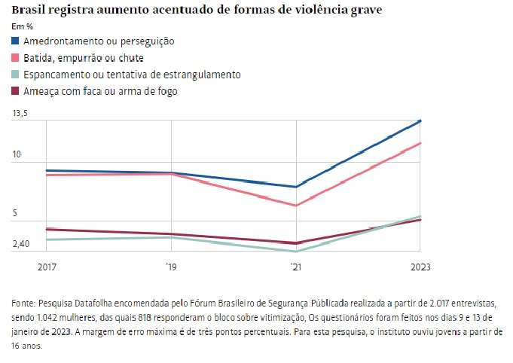
Em continuidade a análise da pesquisa, percebe-se que grande maioria das mulheres vítimas de agressão não buscam por ajuda. Acabam sendo reféns da violência perpetrada, ou, não acreditam nas medidas coercitivas do Poder Judiciário. Assim, podemos compreender melhor o cenário quanto a ausência da busca por apoio nos casos de violência:

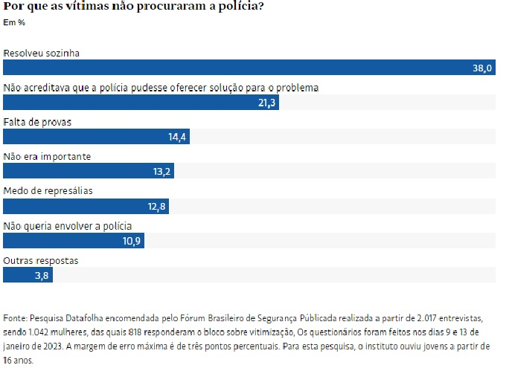

Por estas razões, solicitamos em caráter de urgência que o Excelentíssimo Senhor Governador do Estado do Tocantins intensifique as Políticas Públicas em defesa da Mulher em caráter preventivo e corretivo com o intuito de reduzir cada vez mais as ocorrências de violência contra a mulher, no intuito de erradicar a prática deste ato covarde e inescrupuloso, com as seguintes ações estratégicas:

- Intensificação de campanhas de combate à violência contra a mulher, pelos meios de comunicação como rádio, televisão, e materiais impressos.
- Criação de oficinas informativas a serem realizadas nos Municípios Tocantinenses, sobre os tipos de violência contra mulher; a conscientização quanto da Lei Maria da Penha; os meios de comunicação para realização de denúncias; das Delegacias Especializadas de Defesa da Mulher; das penalidades aos agressores. Neste sentido, importante a participação de equipe multidisciplinar envolvendo a Secretaria Estadual da Mulher, Secretaria Estadual de Assistência Social, Secretaria de Segurança Pública, Polícia Militar.
- Regulamentação e Instituição de Observatório da Violência Contra a Mulher, com o objetivo de fornecer dados para a construção de indicadores que permitirão a elaboração, o monitoramento e a avaliação das políticas e ações de prevenção e de enfrentamento à violência contra as mulheres.
- Criação da Casa de apoio a mulher vítima de violência.
- Maior estruturação das Delegacias Especializadas em Defesa Mulher já criadas, e, instituir mais núcleos pelos Municípios Tocantinenses.

Diante do Exposto, conclamo os nobres Pares a aprovarem o presente Requerimento.
Sala das Sessões, aos 07 dias do mês de março de 2023.

GUTIERRES TORQUATO
Deputado Estadual

